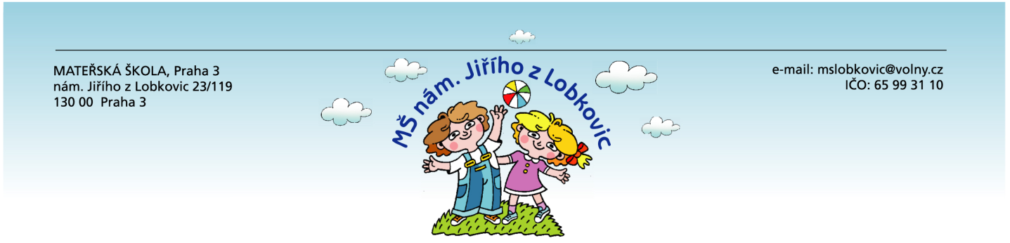
Obj. č.: 4T/2019
Firma: V Praze dne: 26. 3. 2019
DŘEVOARTIKL, spol. s.r.o.
Brněnská 3794/27
669 02 Znojmo
Ing. Michal Plaček
IČO: 26306921
DIČ: CZ26306921
Tel.: 602 199 099
Email: info@drevoartikl.cz
Bank. spojení: 3300000444/8040

Věc: objednávka vagónku se střechou DA 0124.01 B

Vážený pane,
objednávám u Vás vagónek se střechou DA 0124.01B s instalací na MŠ Třebešín dle Vámi předložené a odsouhlasené cenové nabídky ze dne 18. 4. 2019.

Faktura za Vámi provedené práce Vám bude proplacena po předání hotového díla.

Děkuji
Sekerová Hana, ředitelka školy
Mateřská škola, Praha 3, nám. Jiřího z Lobkovic 23/119
Nám. Jiřího z Lobkovic 23/119
130 00 Praha 3
IČO: 65993110
Tel.: 777479046

